Guía para la evaluación de la herramienta:

**Pandalyze**

* Esta herramienta fue realizada por estudiantes de la **Facultad de Informática** como trabajo de finalización de carrera. La herramienta, que está orientada a la introducción al **análisis de datos**, te permitirá cargar archivos CSV, visualizar datos, realizar análisis y gráficos básicos.
* A continuación, te daremos orientaciones y ejercicios para que puedas evaluar la funcionalidad y usabilidad de la herramienta.
* Realizá una copia de este documento y respondé las consignas. Subí el documento final a la tarea correspondiente del Classroom.
* Accedé a esta url: <https://668fdd58badbd2000869cde0--pandalyze.netlify.app/>

y realizá los siguientes puntos:

## Paso 1: Inicio de uso de la herramienta

1. **Iniciar el Tutorial**: Accedé a través del navegador a la herramienta y seguí el tutorial inicial para familiarizarte con las funciones y la interfaz.
2. **Bloques de Ejemplo**: Al ocultar el tutorial, la herramienta mostrará bloques de ejemplo. Estos bloques están diseñados para que entiendas cómo se puede utilizar la herramienta para mostrar datos.
   1. **Ejecutá el código,** observá la salida de los bloques de ejemplo. Identificá y respondé, debajo de cada pregunta:.
      1. ¿Qué tipo de información se muestra?

* al iniciar se muestran 2 bloques de print, uno imprime un texto y el otro importa y ejecuta un archivo csv, especificamente ejecutando las primeras 10 filas de informacion del archivo, se muestran 10 lagos, con sus nombres, ubicacion, tamaño, etc.
  + 1. ¿Qué dataset se está utilizando?
* el dataset que se utiliza es el de “lagos.csv” que contiene informacion de distintos lagos de la argentina con diferentes datos correspondientes a los lagos.
  + 1. ¿Qué columna del dataset se está utilizando para filtrar datos?
* se estaria utilizando la columna de “id” o numeros, ya que filtra las primeras 10 filas del archivo
  + 1. ¿Cuál es el criterio utilizado para filtrar los datos?
* se utilizaria el criterio “input” que muestra los datos del archivo
  + 1. El primer print ¿qué tipo de variable utiliza?
* el primer print utiliza una variable de “cadena de texto”
  1. **¿En cuántos sectores está dividida la interfaz de la herramienta?** Identificá y anotá cuántas secciones o partes distintas hay (por ejemplo, sección de bloques…).

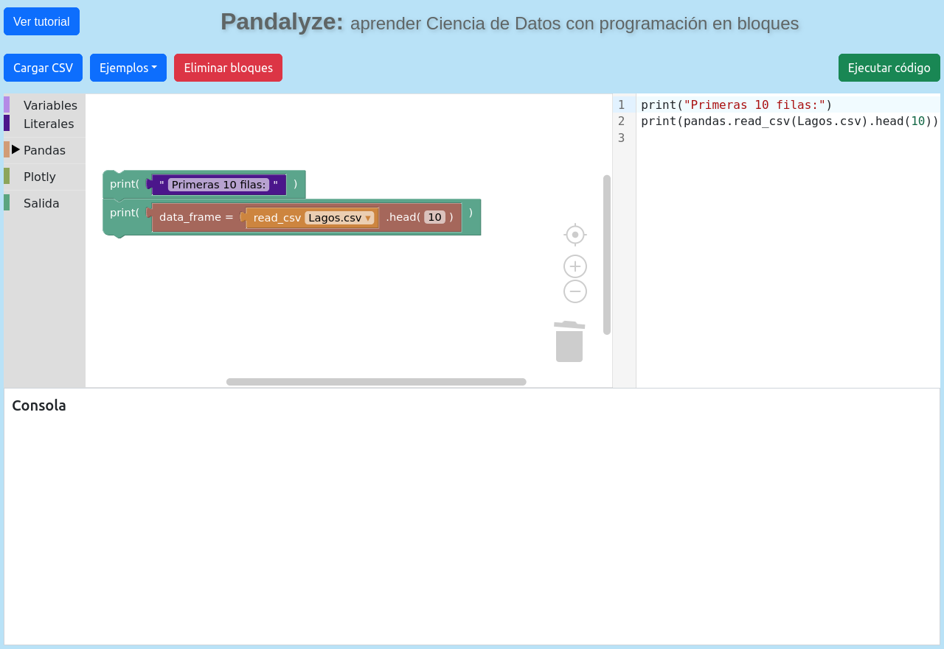

en la parte de arriba se encuentra la cabecera con botones para interactuar con la sección de bloques, a la derecha tenemos la seccion de codigo en donde se muestra el código que se utiliza para formar los bloques, en la parte del centro tenemos la zona de edición de bloques en donde podemos colocar bloques con ayuda de la zon de la izquierda en donde podemos encontrar bloques separados en secciones donde indica su correspondiente función, por último la zona de la consola en donde se mostrará la salida de la funcionalidad del código echo con bloques (o codigo)

* + 1. Copiá debajo una captura de la interfaz remarcando para qué se utiliza cada sección y/o ícono.

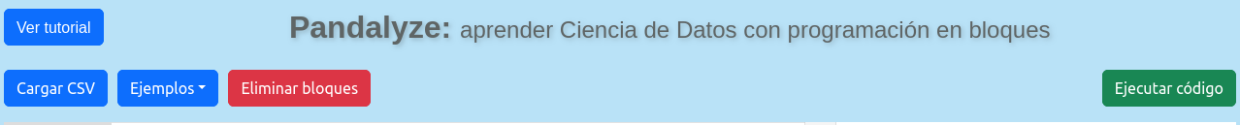

esta es la cabecera de la página y cuenta con 4 secciones de bloques:

el botón “ver tutorial” te mostrará el tutorial de como utilizar la página

“cargar CSV” sirve para cargar el contenido de las tablas que contiene el archivo CSV

“ejemplo” sirve para desplegar ejemplo un menú con ejemplo sobre el manejo y despliegue de la información de las tablas

“eliminar bloque” sirve para limpiar el código y bloques que se muestra en pantalla

“ejecutar codigo” sirve para ejecutar la función que está escrita con codigo de bloques

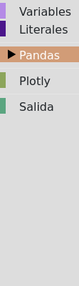

en esta sección se encuentran bloques con funcionalidades específicas para la edición del código con bloques

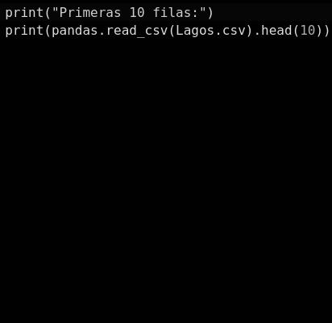

en esta sección se muestra el codigo que se esta utilizando en la parte de interfaz de bloques

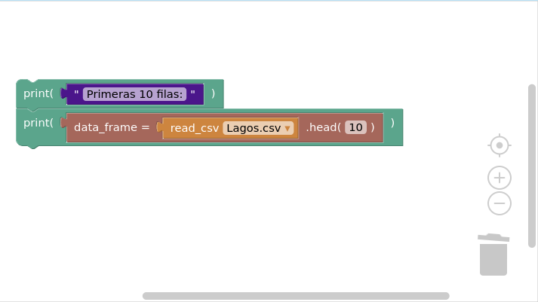

en esta sección se encuentra la zona en donde se puede desplegar los bloques para generar el código

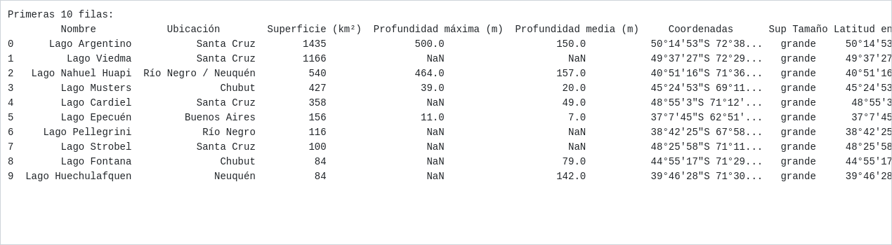

en esta zona se muestra la salida al ejecutar el codigo

## Paso 3: Ejercicios introductorios de análisis exploratorio

1. Utilizá el archivo de lagos que ya está cargado, sino probá cargarlo descargando el archivo desde <https://archivos.linti.unlp.edu.ar/index.php/s/LBNPS7EdmNSwt8z>.
2. **Conociendo las secciones de los bloques** (recordá ir eliminando los bloques que no son necesarios para cada inciso)**:**
   1. Encontrá el bloque para “leer” un archivo CSV. Indicá cuál es la subsección donde se encuentra el bloque.

* el bloque para leer el archivo seria el “read_csv” que se encuentra en “acceso a datos” en la seccion pandas.
  1. Definí una variable para guardar el contenido del dataset “lagos”. Agregá acá una captura de pantalla del bloque que permite **definir** una variable con tu variable ya definida.



* 1. Utilizando el bloque para **acceder** a la variable, imprimí el contenido del dataset lagos utilizando el bloque “**print**”. ¿Cuántas filas tiene el dataset? Agregá acá una captura de pantalla de los bloques utilizados.

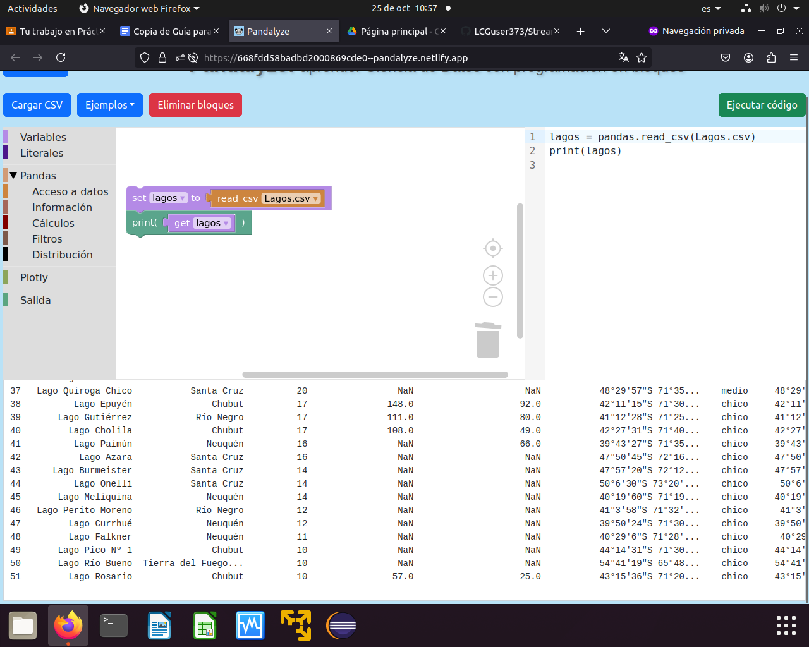

* el dataset contaria con 51 filas en total.
  1. Imprimí la salida de bloque info del dataset. **Copiá** acá cuáles son las columnas que tienen datos faltantes.

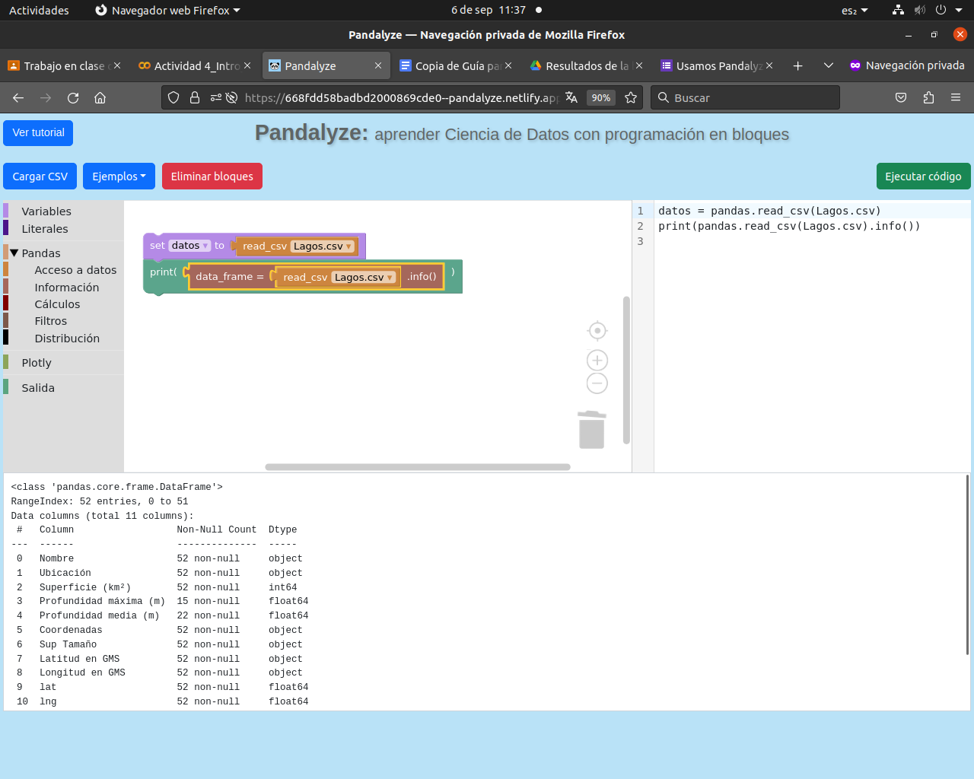

* 1. Recorré la sección “**Información**”: Encontrá el bloque que permite conocer los nombres de las columnas del dataset, imprimí dicha información. **Copiá** acá el **código** de Python correspondiente.
* print(pandas.read_csv(Lagos.csv).columns)

Copiá acá los valores únicos de la columna “Ubicación”.

## Paso 4: Ejercicios de cálculo y filtrado de datos

1. Imprimí el valor mínimo, máximo y promedio de la columna Superficie. **Tip:** podés investigar la sección “Cálculos”.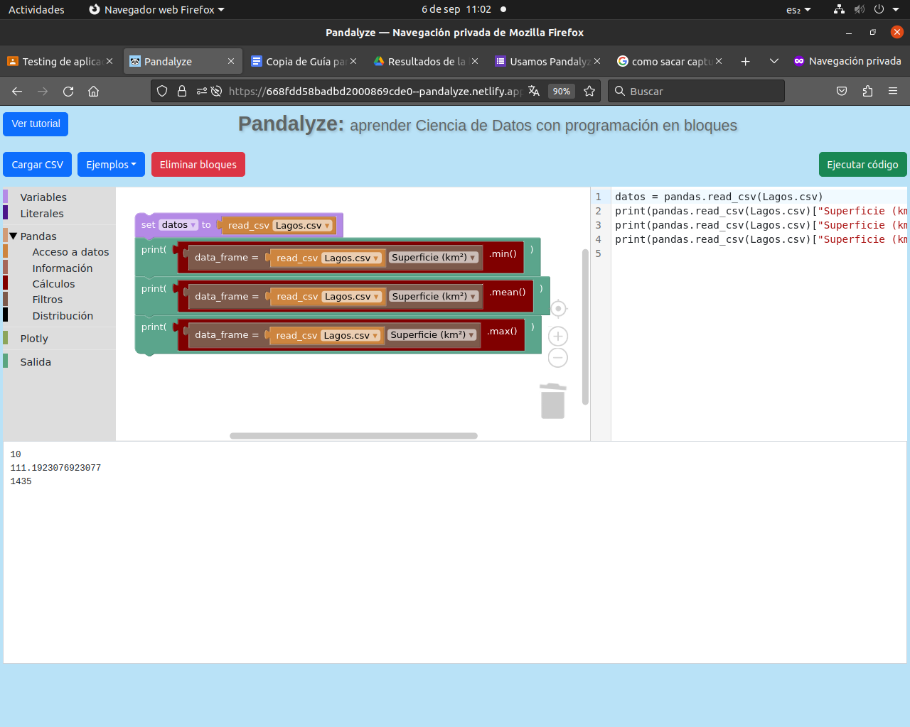
2. Utilizá el bloque “value_counts()” para obtener la cantidad de lagos que hay por provincia. Dentro del bloque tenés que poner el bloque con la columna que contiene los nombres de las provincias donde están los lagos. Imprimí y **copiá acá** la información mostrada.**Tip:** podés investigar la sección “Cálculos”

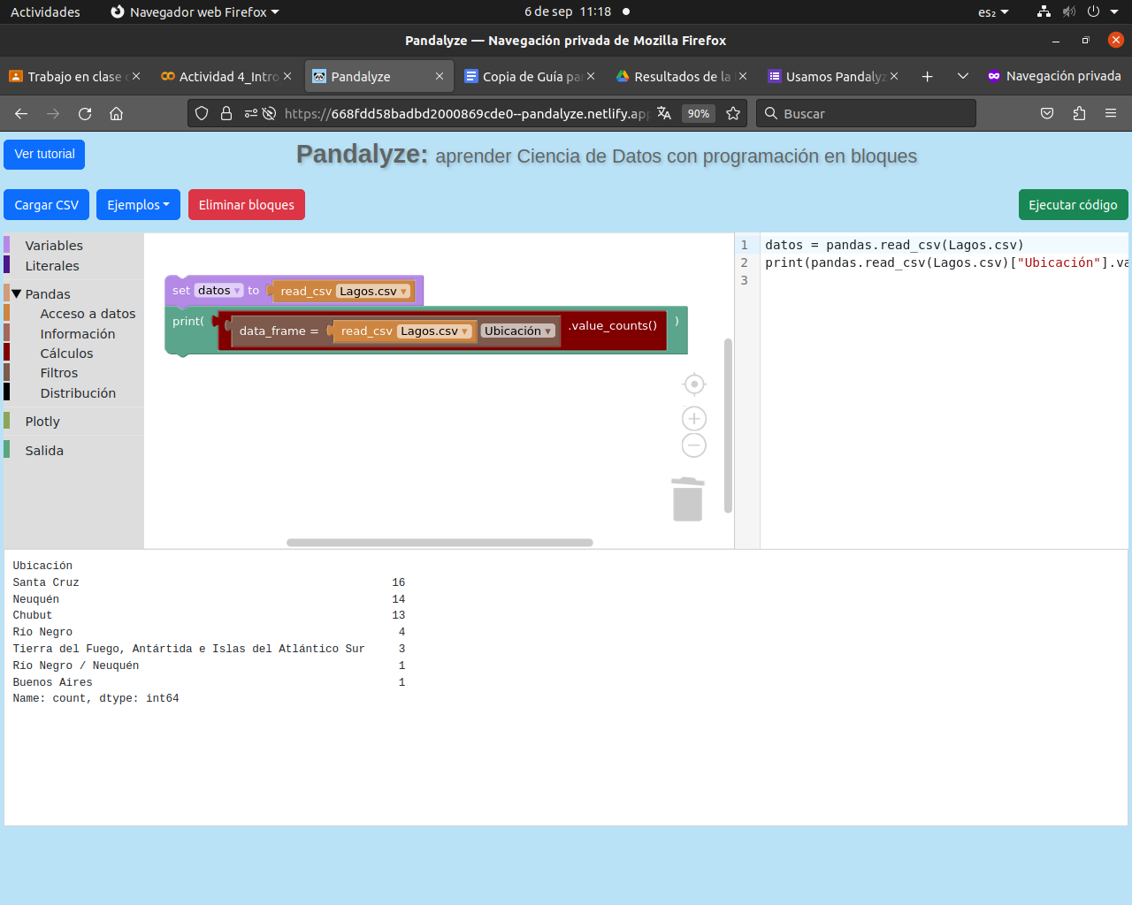

1. Investigando la sección de “**Filtros" y** consultando los ejemplos precargados, imprimí los lagos que se encuentran en la Provincia de Neuquén. **Tip**: los bloques de la sección “Literal” pueden ayudarte.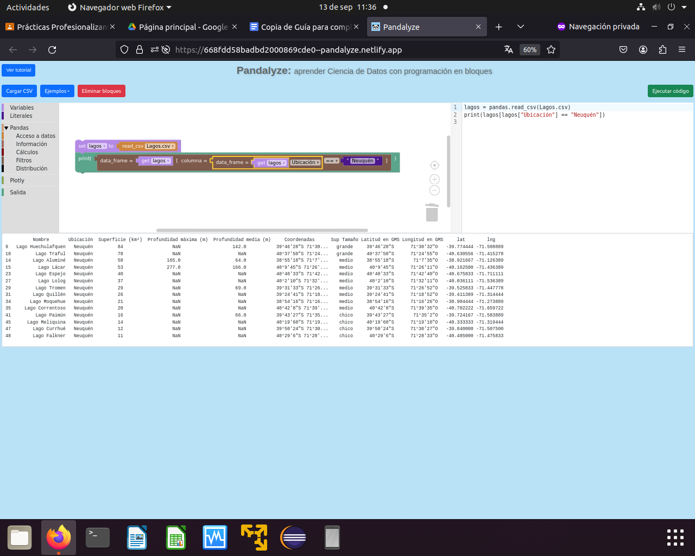

## Paso 5: Realización de gráficos

1. En base a los bloques que se muestran abajo, realizar un gráfico de torta con los mismos datos en la variable “prov”.

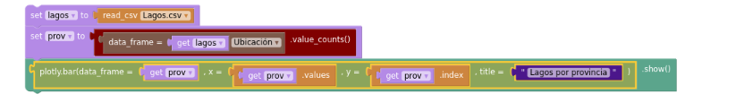

### respuesta

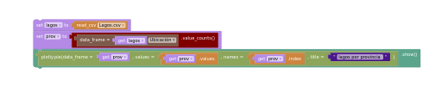

Este seria el codigo :

lagos = pandas.read_csv(Lagos.csv)

prov = lagos["Ubicación"].value_counts()

plotly.pie(data_frame = prov, values = prov.values, names = prov.index, t

# **Importante:**

Completá esta encuesta al final de la guía: https://forms.gle/nsjVhwtCVvt3bc5k9